Se condividi gli scopi della nostra Associazione ed intendi sostenerla, ti illustriamo come farlo:
- Se presenti la dichiarazione dei Redditi (mod. 730-mod.Redditi PF), nella prossima dichiarazione dei redditi puoi decidere di destinare, senza alcun costo, il 5 x 1000 della tua imposta sul reddito alla nostra Associazione. E' semplice, basta apporre la tua firma sul riquadro "Sostegno alle Associazioni Sportive Dilettantistiche" inserendo il codice fiscale del KIKAI DOJO ASD, come riportato nella figura qui sotto:
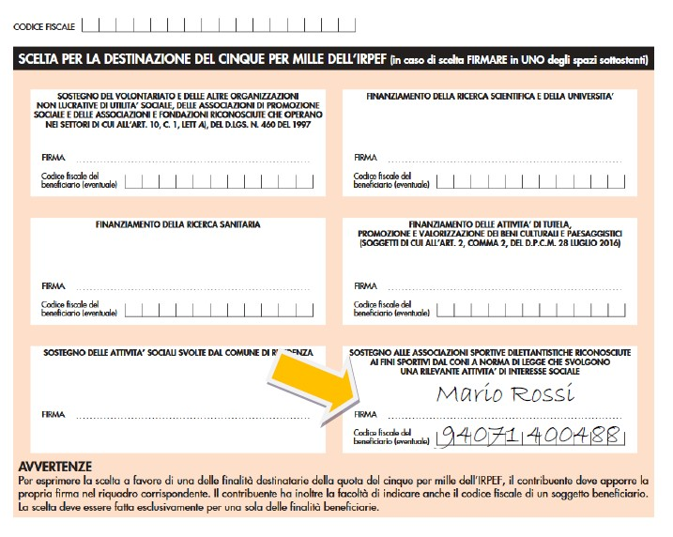

- Se non devi presentare la dichiarazione dei Redditi, ma hai ricevuto dal tuo datore di lavoro la Certificazione Unica, puoi comunque decidere di destinare, senza alcun costo, il 5 x 1000 alla nostra Associazione. Apponi la tua firma sul riquadro "Sostegno alle Associazioni Sportive Dilettantistiche" inserendo il codice fiscale del KIKAI DOJO ASD, come riportato nella figura sopra, nella scheda allegata alla C.U. e consegnala in busta chiusa, con sopra scritto " Scheda per la scelta della destinazione del 5 per mille dell'IRPEF, indicando il tuo nome, cognome e codice fiscale, ad uno dei seguenti soggetti:
    - ad un qualsiasi ufficio postale (servizio gratuito);
    - ad un intermediario abilitato alla trasmissione telematica (commercialista, CAF) il quale può accettare o meno la scheda e può chiedere un compenso per il servizio di invio;
    - se sei abilitato ai servizi telematici dell'Agenzia delle Entrate, puoi farlo direttamente sul sito, senza predisporre alcuna busta e senza fare la fila all'ufficio postale!

- Puoi sempre effettuare a favore della nostra Associazione erogazioni liberali in danaro, anche se sei una società di capitali o di persone. Se lo fai mediante bonifico bancario (IBAN: IT08K0760102800001013814544) e fino all'importo di euro 1.500,00, puoi detrarti, nella dichiarazione dei redditi, un importo pari al 19% di quanto versato.

